同济大学计算机网络

实验报告



姓名： 涂远鹏-1652262

一.正常程序的后台运行及前台切换

1.在01子目录下写test1-1.c/test1-2.c，写配套的makefile，make后生成test1-1和test1-2两个可执行文件：

答：

(1)首先编写test1-1.c与test1-2.c：

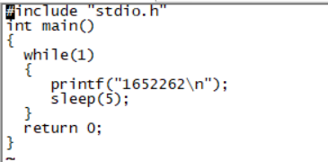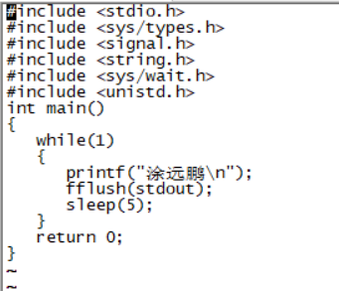

(2)编写makefile文件：

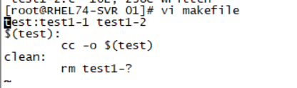

(3)测试makefile程序，结果正确：

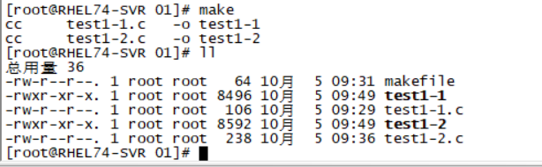

2.用SecureCRT登录系统，然后./test1-1，控制台进入死循环，不在出现#或$提示符：

答：

运行./test1-1出现死循环：

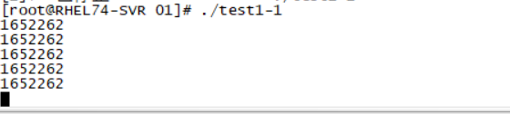

3.如何将test1-1放入后台运行？

答：

使用./test-1- &指令，程序仍在运行，但可以输命令：

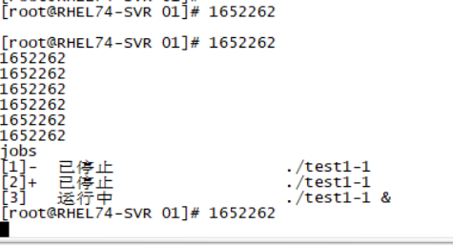

4.如何查看在后台的test1-1程序的信息？

答：

Jobs指令：

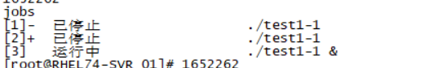

5.如何使test1-1重新切换到前台来？

答：

使用fg + 该进程编号(此处可以查看到首先./test1-1 &可以让test1-1调至后台运行，此时不可用ctrl +z停止其运行，随后使用fg指令调至前台后便可停止)：

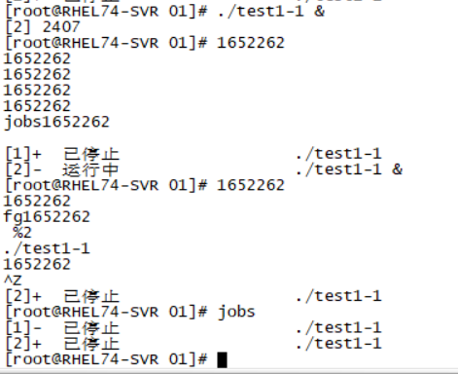

6.再次将test1-1放入后台，./test1-2，然后将test1-2也放入后台：

答：

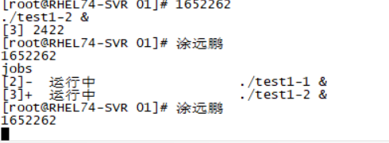

7.如何控制将test1-1/test1-2中的某一个切换到前台来？

答：

首先使用jobs查看test1-1与test1-2的进程编号，然后使用fg +%进程编号 调该进程到前台，此处为调test1-1到前台，其编号为%2：

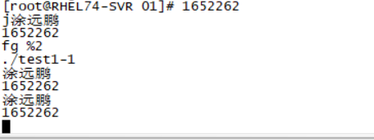

8.test1-1/test1-2的父进程标识是谁?如何查看？

答：

使用ps -ef指令即可查找到所有进程的ppid（父进程标识）以及pid（进程标识），此处test1-1，test1-2的父进程均为2302

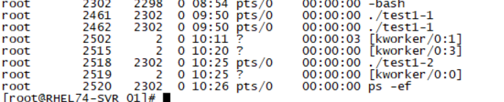

9.用什么命令可以看到test1-1/test1-2的信息？此时父进程标识是谁?如何查看？

答:

仍然使用ps -ef指令即可查找到所有进程的ppid（父进程标识）以及pid（进程标识），此处test1-1，test1-2的父进程均为2302

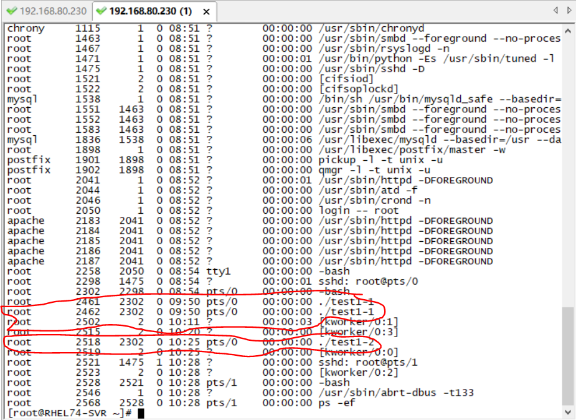

10.当test1-1/test1-2在后台运行时，如果ctrl+D退出控制台登录，在另一个控制台再查看test1-1/test1-2的信息，此时父进程标识是谁？

答：

两个程序均放入后台运行：

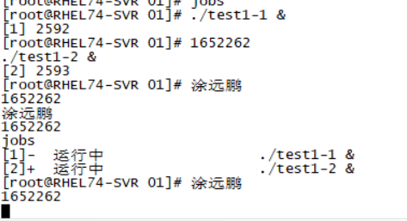

在另一个控制台下登录，此时两个进程消失，此时父进程编号为1：

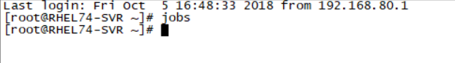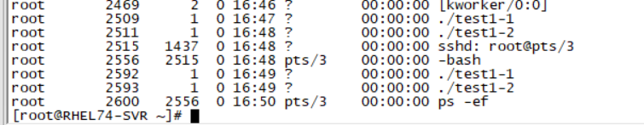

11.能否使test1-1/test1-2在终端退出登录后继续运行（不是再次运行）？此时打印信息能否继续出现在新登陆的终端上？

答：

(1)首先将test1-2放入后台运行：

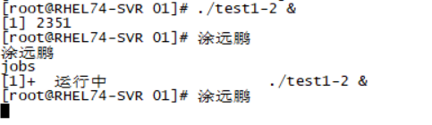

(2)输入disown+进程编号 命令将指定进程从后台列表（jobs命令的返回结果）之中移除，一个"后台进程"只要不在列表之中，session便不会向它发出SIGHUP信号，jobs指令也无法找到其运行信息，但test1-2仍在运行输出：

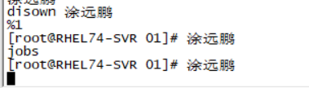

(3)登出后再次登录使用ps -ef指令查看所有进程信息，查看test1-2,但再次登陆后没有在屏幕上打印信息：

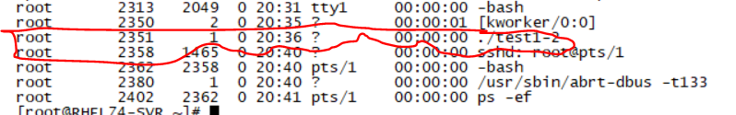

(4)通过安装screen实现再次登录可以查看打印信息的功能：

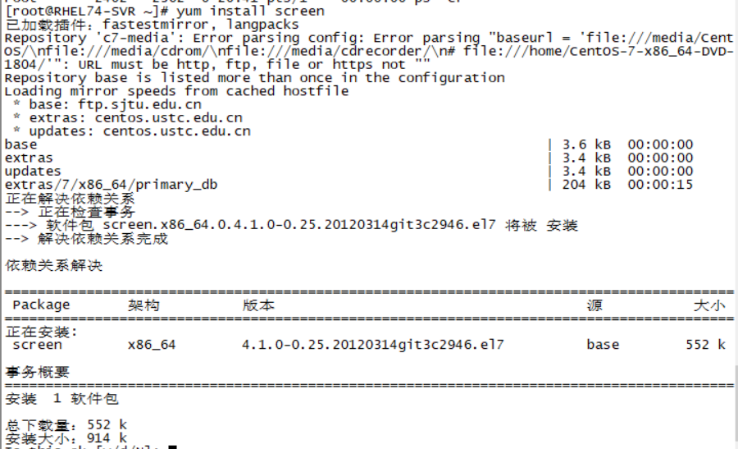

(5)执行screen指令，并运行test1-2，ctrl+a+d返回初始界面后退出终端控制台：

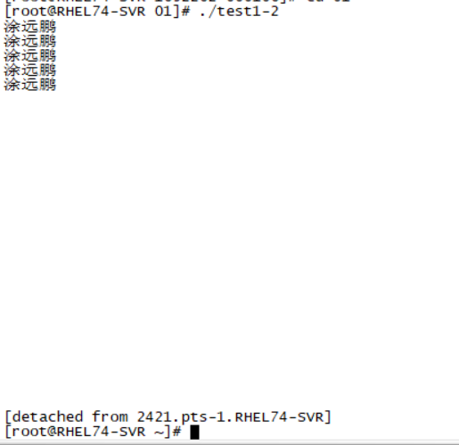

(6)重新登录后使用screen -ls查看当前运行的所有进程：

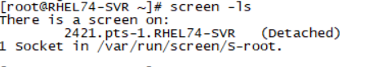

Screen -r 2421将进程切换到前台运行，发现已经打印了很多字符了，说明在终端退出登录后test1-2仍在继续运行：



12.如何将一个正常程序直接放入后台运行？

答：

在正常的进程运行命令后加一个&号即可：

